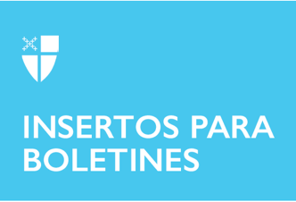

23 de enero de 2022 - Epifanía 3 (C)
Alianzas Globales Lectio Divina:
El Ven. Paul Feheley y el Rvdo. Zhu Peijin

La estación de la Epifanía es cuando celebramos la revelación de Cristo al mundo. Celebramos la llegada de Aquel que es la luz del mundo: una luz que da vida, una luz que trae esperanza. Esta luz brilla más intensamente cuando estamos en comunidad, con Dios y entre nosotros. La Oficina de Asociaciones Globales de la Iglesia Episcopal invita a personas, grupos pequeños, congregaciones y diócesis a utilizar nuestra serie de videos semanales durante la estación de la Epifanía para acercarnos unos a otros y a nuestro Señor. Utilizando una adaptación de la lectio divina con el pasaje del evangelio para cada domingo, conocerá y oirá a episcopales y socios anglicanos de todo el mundo mientras leen y reflexionan sobre la revelación de Jesús a nosotros.

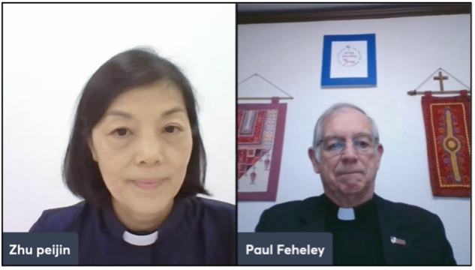
La lectio divina de esta semana presenta al Ven. Paul Feheley, Oficial de Asociación de la Igle-sia Episcopal para el Medio Oriente, y al Rvdo. Zhu Peijin, sacerdote asistente en la parroquia y capellanía de St. Paul, Kuwait, en la Diócesis Anglicana de Chipre y el Golfo. Vea la conversación en iam.ec/epiphany2022 y sígala usted mismo o en un grupo pequeño. Para participar:

23 de enero de 2022 - Epifanía 3 (C)
Alianzas Globales Lectio Divina:
El Ven. Paul Feheley y el Rvdo. Zhu Peijin

La estación de la Epifanía es cuando celebramos la revelación de Cristo al mundo. Celebramos la llegada de Aquel que es la luz del mundo: una luz que da vida, una luz que trae esperanza. Esta luz brilla más intensamente cuando estamos en comunidad, con Dios y entre nosotros. La Oficina de Asociaciones Globales de la Iglesia Episcopal invita a personas, grupos pequeños, congregaciones y diócesis a utilizar nuestra serie de videos semanales durante la estación de la Epifanía para acercarnos unos a otros y a nuestro Señor. Utilizando una adaptación de la lectio divina con el pasaje del evangelio para cada domingo, conocerá y oirá a episcopales y socios anglicanos de todo el mundo mientras leen y reflexionan sobre la revelación de Jesús a nosotros.

La lectio divina de esta semana presenta al Ven. Paul Feheley, Oficial de Asociación de la Igle-sia Episcopal para el Medio Oriente, y al Rvdo. Zhu Peijin, sacerdote asistente en la parroquia y capellanía de St. Paul, Kuwait, en la Diócesis Anglicana de Chipre y el Golfo. Vea la conversación en iam.ec/epiphany2022 y sígala usted mismo o en un grupo pequeño. Para participar:

1. Lea el pasaje del Evangelio de hoy: Jesús volvió a Galilea lleno del poder del Espíritu Santo, y se hablaba de él por toda la tierra de alrededor. Enseñaba en la sinagoga de cada lugar, y todos le alababan. Jesús fue a Nazaret, el pueblo donde se había criado. El sábado entró en la sinagoga, como era su costumbre, y se puso de pie para leer las Escrituras. Le dieron a leer el libro del profeta Isaías, y al abrirlo encontró el lugar donde estaba escrito:

«El Espíritu del Señor está sobre mí, porque me ha consagrado para llevar la buena noticia a los pobres; me ha enviado a anunciar libertad a los presos y dar vista a los ciegos; a poner en libertad a los oprimidos; a anunciar el año favorable del Señor.»

Luego Jesús cerró el libro, lo dio al ayudante de la sinagoga y se sentó. Todos los que estaban allí tenían la vista fija en él. Él comenzó a hablar, diciendo:

—Hoy mismo se ha cumplido la Escritura que ustedes acaban de oír. (Lucas 4:14-21, Dios Habla Hoy)
2. Reflexione: ¿Qué palabra o frase corta le llamó la atención o le vino a la mente? Ya sea que esté solo o en grupo, dígalo en voz alta.

3. Lea: Vuelva a leer el pasaje, quizás en una traducción diferente. En el video de esta semana, oirá el texto en portugués.

4. Reflexione: ¿Dónde le toca el pasaje en su vida hoy? Si está con un grupo, comparta su respuesta entre sí, sin discutir más. Si está solo, diga su respuesta en voz alta o escríbala.

5. Lea: Vuelva a leer el pasaje, tal vez en otra traducción.

6. Reflexione: Por lo que he oído y compartido, ¿qué creo que Dios quiere que yo haga o sea? ¿Dios me está invitando a cambiar de alguna manera? Podría considerar escribir su respuesta en un diario y meditar en ella durante el transcurso de esta semana.

7. Ore: Para terminar, diga el padrenuestro, la colecta de hoy, o colecta para el propio 28 en el Libro de Oración Común (p. 152).

1. Lea el pasaje del Evangelio de hoy: Jesús volvió a Galilea lleno del poder del Espíritu Santo, y se hablaba de él por toda la tierra de alrededor. Enseñaba en la sinagoga de cada lugar, y todos le alababan. Jesús fue a Nazaret, el pueblo donde se había criado. El sábado entró en la sinagoga, como era su costumbre, y se puso de pie para leer las Escrituras. Le dieron a leer el libro del profeta Isaías, y al abrirlo encontró el lugar donde estaba escrito:

«El Espíritu del Señor está sobre mí, porque me ha consagrado para llevar la buena noticia a los pobres; me ha enviado a anunciar libertad a los presos y dar vista a los ciegos; a poner en libertad a los oprimidos; a anunciar el año favorable del Señor.»

Luego Jesús cerró el libro, lo dio al ayudante de la sinagoga y se sentó. Todos los que estaban allí tenían la vista fija en él. Él comenzó a hablar, diciendo:

—Hoy mismo se ha cumplido la Escritura que ustedes acaban de oír. (Lucas 4:14-21, Dios Habla Hoy)
2. Reflexione: ¿Qué palabra o frase corta le llamó la atención o le vino a la mente? Ya sea que esté solo o en grupo, dígalo en voz alta.

3. Lea: Vuelva a leer el pasaje, quizás en una traducción diferente. En el video de esta semana, oirá el texto en portugués.

4. Reflexione: ¿Dónde le toca el pasaje en su vida hoy? Si está con un grupo, comparta su respuesta entre sí, sin discutir más. Si está solo, diga su respuesta en voz alta o escríbala.

5. Lea: Vuelva a leer el pasaje, tal vez en otra traducción.

6. Reflexione: Por lo que he oído y compartido, ¿qué creo que Dios quiere que yo haga o sea? ¿Dios me está invitando a cambiar de alguna manera? Podría considerar escribir su respuesta en un diario y meditar en ella durante el transcurso de esta semana.

7. Ore: Para terminar, diga el padrenuestro, la colecta de hoy, o colecta para el propio 28 en el Libro de Oración Común (p. 152).

